[Curso de Introducción a C](https://platzi.com/cursos/lenguaje-c/)



Ricardo Celis

**¿Qué es el lenguaje C?**

El lenguaje C es un tipo de lenguaje estructurado.

Se ocupan en:

* Software de aplicación
* Drivers
* Computadoras para realizar operaciones matematicas super veloces
* Sistemas embebidos (electrodomésticos, autos, frameworks, PLC en la industria, etc)

Fue creado por Denis Ritchie quien lo desarrollo en los años **1972 y 1973**, lo que queria es hacer un lenguaje mas comprendible. C es un lenguaje Compilado asi tambien es un lenguaje de Nivel Intermedio

//Soporta recursividad

//Fuertemente tipado, tipo estático de tipado, manejo de memoria

El lenguaje C es un lenguaje de propósito general, compilado y de nivel intermedio.  
• **Propósito general** : Esto quiere decir que no está pensado para resolver un problema en específico, sino que cualquier problema que puede resolverse con algún programa de computadora puede escribirse utilizando lenguaje C  
• **Compilado** : Se analiza todo el texto del programa, se genera un archivo binario y luego se procede a ejecutar.  
• **Nivel intermedio** : Donde algunas cosas podemos olvidarnos, como el manejo más básico del hardware, otras no tanto como el manejo de la memoria.  
El creador del lenguaje C es **Dennis Ritchie**.

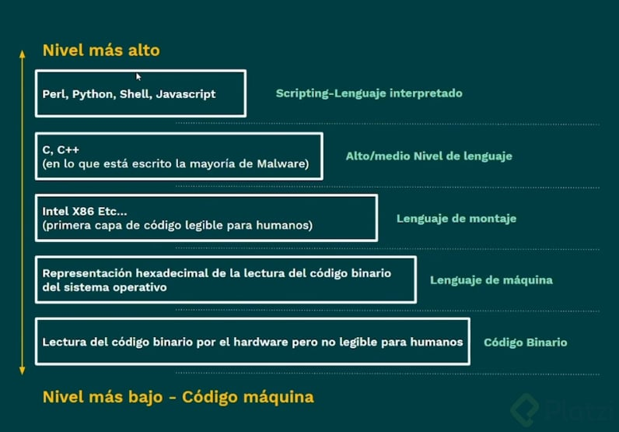

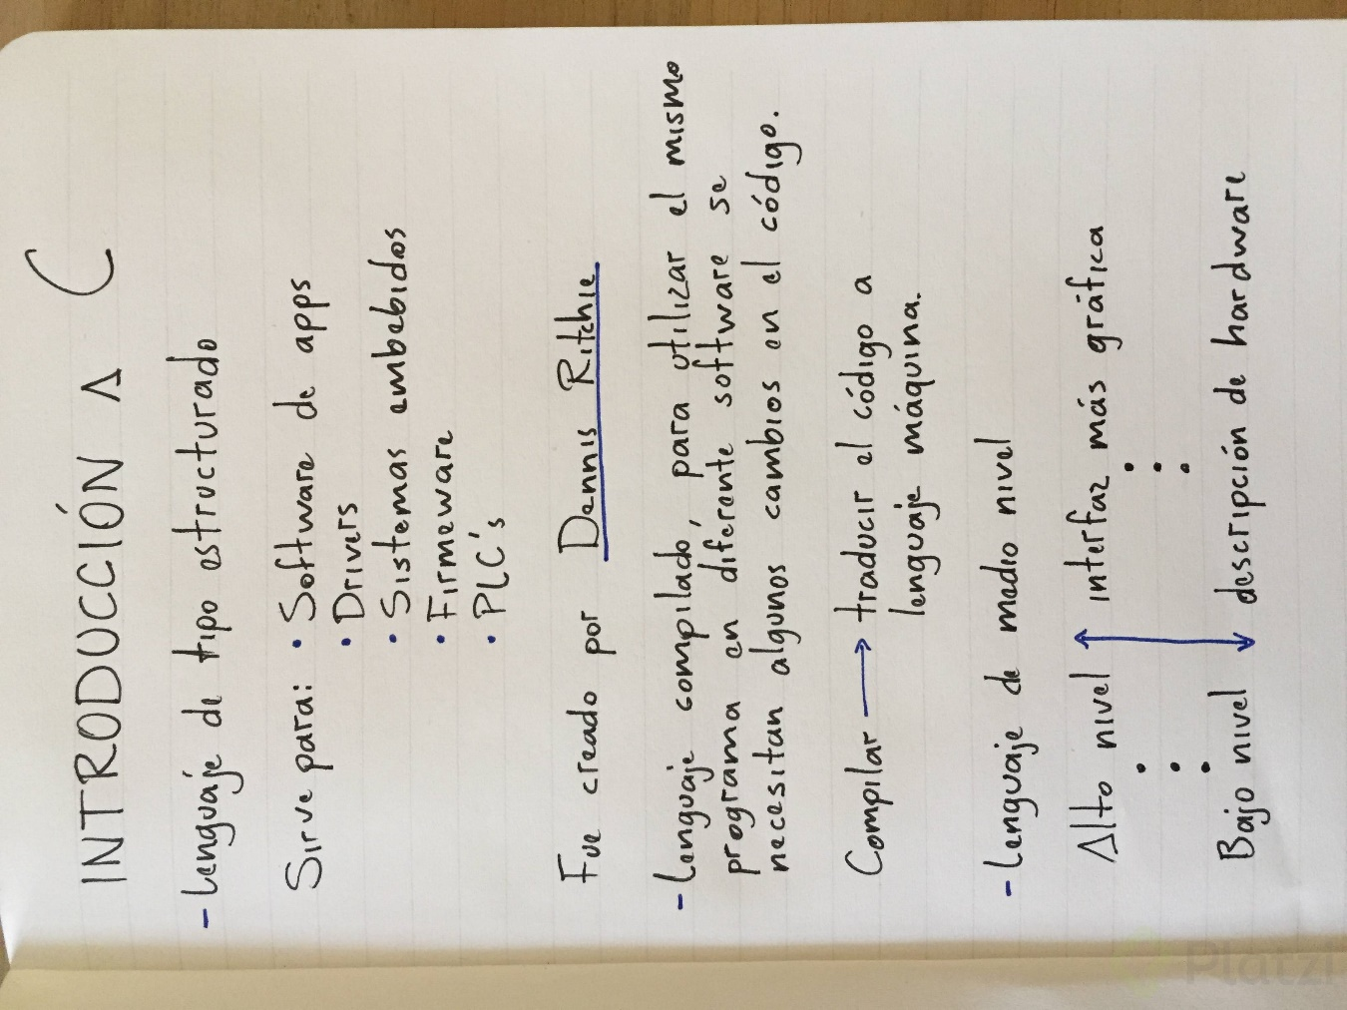

**¿Por qué aprender C?**

4/16

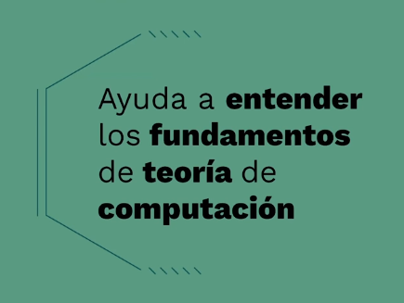 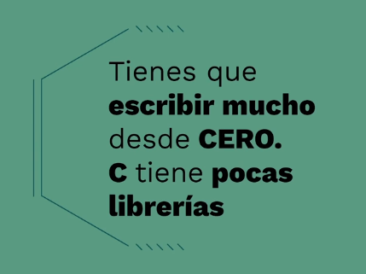

Por si les sirve como información:

GCC es:

* **G**NU
* **C**ompiler
* **C**ollection

Son las siglas del compilador que estamos usando para C.  
Lo que hace es recibir tu código escrito en C y genera un ejecutable binario que tu máquina (*Linux, Windows*) la pueda entender y ejecutar.

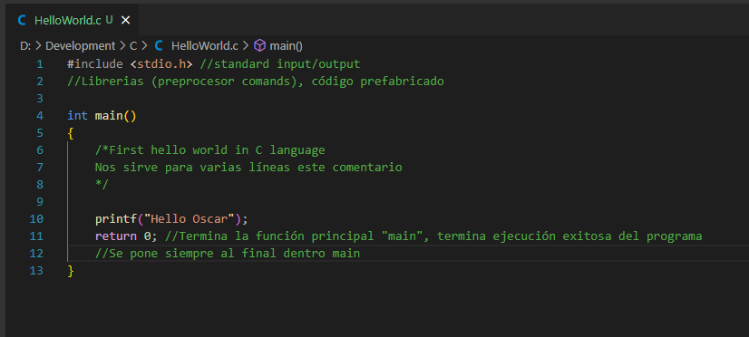

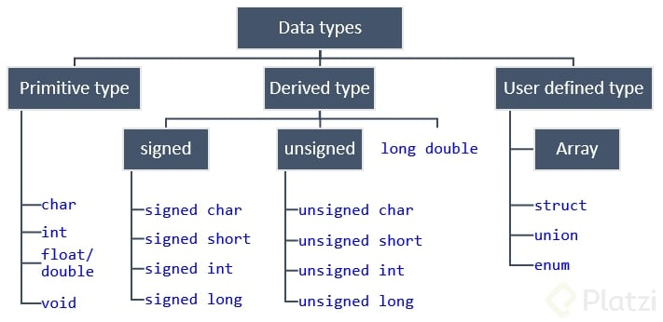

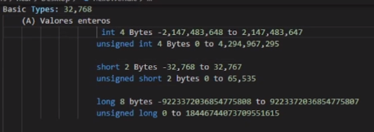

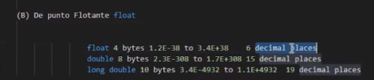

Al Void también se la conoce como palabra reservada de no atribución, la cuál no retorna valores, pero no debemos asociarla con NULL que es totalmente diferente.